Cadastrar Cargos Exercidos Durante o Vínculo
Sistema | SIGRH
Módulo | Administração de Pessoal
Usuários | Gestor do Departamento de Administração de Pessoal
Perfil | Gestor DAP, Administrador DAP e Gestor Cadastro
Última Atualização | ver('', false);
Esta funcionalidade efetua o registro dos cargos exercidos pelo servidor dentro dos vínculos anteriores de servidor público federal.
Para dar prosseguimento ao cadastro, existem os seguintes caminhos:
- SIGRH -> Módulos -> Administração de Pessoal -> Cadastros -> Vínculos do Servidor -> Cargos Exercidos Durante o Vínculo (Perfis Gestor DAP e Administrador DAP);
- SIGRH -> Módulos -> Cadastro -> Funcional -> Vínculos do Servidor -> Cargos Exercidos Durante o Vínculo (Perfil Gestor Cadastro).
O sistema exibirá a tela para o preenchimento dos dados do cargo exercido:
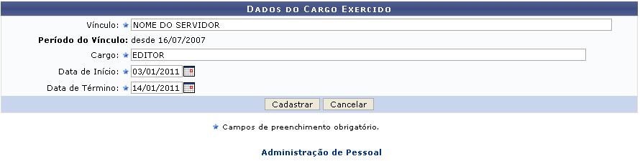Figura 1: Dados do Cargo Exercido
Caso deseje retornar a página inicial do módulo, clique em Administração de Pessoal ou Cadastro, a depender do perfil do usuário.
Caso desista da operação, clique em Cancelar e confirme a desistência na janela que será exibida posteriormente.
Nesta tela, os dados obrigatórios a serem preenchidos são:
- Vínculo, forneça o nome do servidor a qual deseja realizar o cadastro de cargos;
- Cargo que o servidor irá exercer durante o vínculo;
- Data de Início do cargo exercido durante o vínculo;
- Data de Término do cargo exercido durante o vínculo.
Nos campos Data de Início e Data de Término do cargo exercido durante o vínculo, digite a data desejada ou selecione-a no calendário exibido ao clicar em .
Exemplificamos com:
- Vínculo: NOME DO SERVIDOR;
- Cargo: EDITOR;
- Data de Início: 03/01/2011;
- Data de Término: 14/01/2011.
Para realizar o cadastro do cargo exercido durante o vínculo, clique em Cadastrar. Uma mensagem de sucesso da ação será exibida, como exemplificada a seguir.
Figura 2: Cadastro Realizado com Sucesso
Bom Trabalho!
<< Voltar - Manuais do SIGRH

